Sprint retrospective
Nicolett Studio Fantasy
Sprint 0

Integrantes
Alejandra Garrido
Daniela Huaiquiñir

Datos del documento

Histórico de revisiones
Versión | Fecha | Descripción/cambio | Autor
1.0 | 15/08/2026 | Creación de la retrospectiva del Sprint 0. | Alejandra Garrido, Daniela Huaiquiñir

Información del sprint
Organización | Nicolett Studio Fantasy
Sección | Capstone 001V
Sprint | Sprint 0
Objetivo del sprint | Definir la base del proyecto: Definition of Done, backlog, repositorio de código, requisitos no funcionales y el diseño del sistema (modelo de datos, diagramas UML, documento de diseño y mockups UI).
Estado | Completado
Participantes | Alejandra Garrido (AF), Daniela Huaiquiñir (DH)

Resultado del sprint
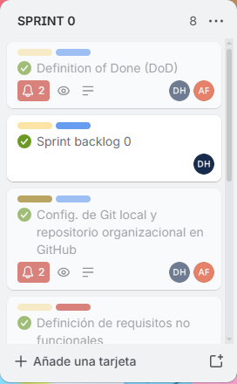  Lista “Sprint 0” en Trello — Parte superior | 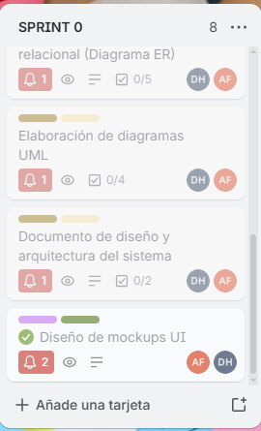  Lista “Sprint 0” en Trello — Parte inferior
Tarjeta |  | Responsables | Estado
Definition of Done (DoD) |  | DH, AF | Completada
Sprint backlog 0 |  | DH | Completada
Config. de Git local y repositorio organizacional en GitHub |  | DH, AF | Completada
Definición de requisitos no funcionales |  | No visible en la captura | Completada
Modelamiento de datos relacional (Diagrama ER) |  | DH, AF | Completada
Elaboración de diagramas UML |  | DH, AF | Completada
Documento de diseño y arquitectura del sistema |  | DH, AF | Completada
Diseño de mockups UI |  | AF, DH | Completada
Avance: 8 de 8 tarjetas completadas.

Retrospectiva

¿Qué salió bien?
- El DoD quedó definido antes de comenzar el desarrollo, lo que da un criterio común para cerrar tarjetas.
- El repositorio organizacional en GitHub quedó operativo desde el inicio.
- Los mockups UI se completaron, lo que deja una referencia visual para el desarrollo.

¿Qué no salió bien o se puede mejorar?
- Las tres tarjetas de diseño técnico (modelo ER, diagramas UML y documento de arquitectura) quedaron sin avance en sus checklists.
- El diseño del sistema es un entregable del Acta de Constitución y su atraso puede afectar los sprints siguientes.

Acciones de mejora
N° | Acción | Responsable | Se aplica en
1 | Retomar y cerrar el modelo ER, los diagramas UML y el documento de diseño y arquitectura. | DH y AF | Sprint 1
2 | Acordar convención de ramas y mensajes de commit en Git. | DH | Sprint 1
3 | No cerrar el sprint con tarjetas de diseño sin avance: replanificarlas explícitamente. | AF | Sprint 1

Compromisos del equipo
Revisar el avance de estas acciones en la planificación del siguiente sprint, y dejar registro en el tablero de Trello.

